浙江中一检测研究院股份有限公司职业卫生网上公开信息表
单位名称 | 宁波锴立精密轴承有限公司
单位地址 | 浙江省宁波市镇海区临俞北路112号 | 联系人 |  | 陈燕
项目名称 | 宁波锴立精密轴承有限公司职业病危害现状评价报告
技术服务项目组员名单 | 邓交洁、刘丽、林彦铭、毛佳丹、井 瑜
现场调查时间 | 2022年8月31日
现场调查技术人员 | 李翠云、纪燕平 | 企业陪同人 | 陈燕
现场调查图像证明 | 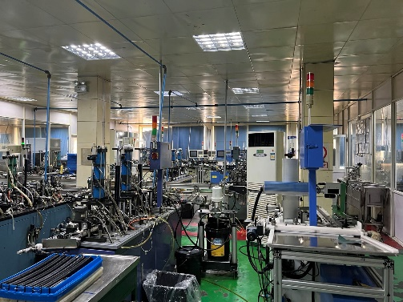
现场采样、检测时间 | 2022年9月7日
现场采样、检测人员 | 毛佳丹、冯建翔 | 企业陪同人 |  | 陈燕
现场采样、检测图像证明 | 